新型コロナウイルス感染症予防ガイドラインを準用し、感染予防対策として、催事等開催にあたっては、181.8m² 収容率90名（2掛け）50％以下に縮小し開催いたします。
車両系荷役運搬機械等作業指揮者講習会の開催ご案内
(労働安全衛生規則第151条の4）
知ってますか→基発０３２５第１号 陸上貨物運送事業における荷役作業の安全対策ガイドライン

労働安全衛生規則により、事業者は車両系荷役運搬機械等を用いて作業を行うときは、安全を確保するため、その作業を直接指揮する者を定め、作業計画に基づき業務を遂行するよう義務付けられています。加えて、厚生労働省通達により車両系荷役運搬機械等作業指揮者には職務に必要な知識を付与するための教育を実施することが必要とされております。
本教育講習は、厚生労働省が定めた安全衛生教育実施要領において、作業指揮者の職務遂行に必要な知識等を付与するために示された教育カリキュラムに基づき実施いたします。
記
１．受講対象者 車両系荷役運搬機械等を用いた作業を直接指揮・監督する者であって、 新たに選任される者、及び選任されて間もない者とすること。

２．講 習 日 令和４年９月２７日（火）９時００分～１７時００分

３．会 場 千葉県トラック会館３階研修室 千葉市美浜区新港２１２－１０

４．講習内容 ・作業指揮者の職務等 ・異常時等における措置と災害事例 ・車両系荷役運搬機械等による作業 ・関係法令（労働安全衛生法令等の関係条項）

５．受 講 料 会員７，０００円 非会員１０，０００円（消費税、テキスト代含む）

６．申込方法 ・申込書に必要事項を記入の上、受講料を添え事前に現金書留にてご郵送ください。
・銀行振込の場合は申込用紙と『振込希望』と記載の上郵送をお願いします。請求書と受講票の半券を一緒に返送致します。宛名は勤務先の会社名を記載させて頂きます。
※ＦＡＸによる申し込み及び当日申し込みは受付できません。

7．定 員 ５０名（定員になり次第締め切ります）

8．修 了 証 所定の講習を修了した者には当日、修了証が交付されます。

9．申 込 先 〒261-0002 千葉市美浜区新港212-10（千葉県トラック会館内）
陸上貨物運送事業労働災害防止協会千葉県支部 ＴＥＬ０４３－２４８－５２２２
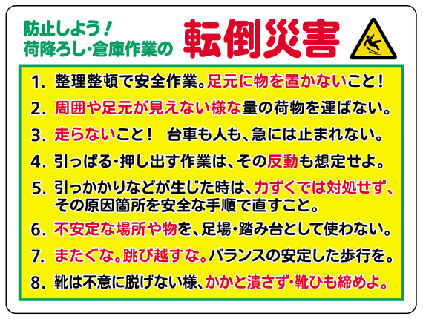
あなたの会社では、作業指揮者を選任して作業を行っていますか？法律に違反してませんか？
労働災害が増えてませんか？
リスクアセスメント実施でなくそう労働災害！
新型コロナウイルス感染症予防ガイドラインを準用し、感染予防対策として、催事等開催にあたっては、181.8m² 収容率90名（2掛け）50％以下に縮小し開催いたします。
車両系荷役運搬機械等作業指揮者講習会「受講申込書」
受講番号
受講申込書については、字体が鮮明に分るよう丁寧に御記入をお願いいたします。
受 付 | 年 月 日 | 受講日 | 令和4年9月27日（火）  9時00分～17時00分
ふりがな  氏 名 |  | 男 女 | 生年  月日 | S  年 月 日  H
（自宅）  現住所  電話番号 | 〒  TEL
（勤務先）  現住所  電話番号 | 〒  TEL
修了証番号 |  | 交付日 | 年 月 日
☆☆☆この個人情報は、受講者への連絡及び講習会実施にあたり修了証の交付のために利用いたします☆☆☆

切り取り線（切り取らないで下さい）
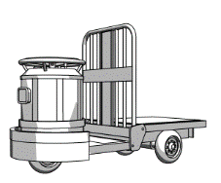
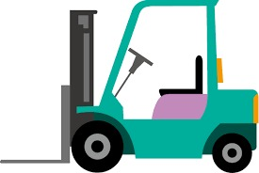
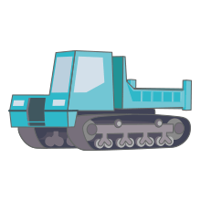

受 講 票（車両系荷役運搬機械等作業指揮者講習）
受講者名 |  | 受講番号
受講日 | 令和4年9月27日（月）9時00分～17時00分
受講会場 | 千葉市美浜区新港212-10  千葉県トラック会館３階 ☎043-248-5222（陸災防千葉県支部）

